**Мердвен-Каясы – 16. «Правый уклон»**

[[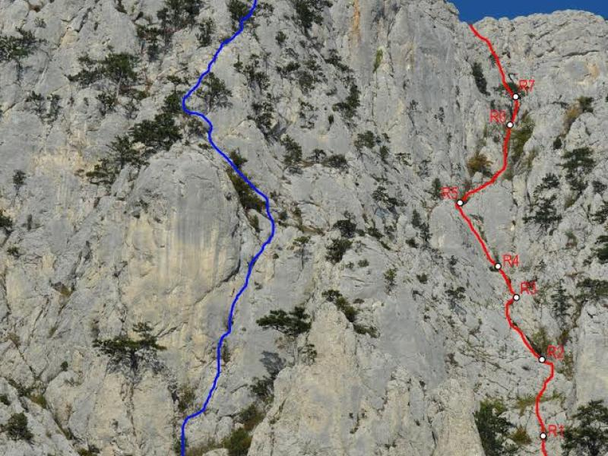](http://mountain-rescue.org/sites/default/files/right.jpg)](http://mountain-rescue.org/sites/default/files/right.jpg)

Массив:

Мердвен-Каясы (Хергиани) 856м

Сложность:

3А

V

Автор:

А.Лавриненко

О. Попов

Год создание маршрута:

2012

Количество участков:

8

Время прохождения:

3-4 часа

Описание маршрута:

Логичная линия, выводящая по кулуару на гребень, и далее через сложную стенку на вершину. Маршрут монолитный, но на пологих участках кулуара лежат камни. Опасно в дождь и при таянии снега. Не рекомендуется ходить большими группами.

Подход начинается от места, где под скалу Хергиани идет грунтовая дорога. По тропе вверх, забирая вправо, в обход скалы Хергиани, затем, по кулуару, местами простое лазание, выйти на большую наклонную травяную полку. По террасе вправо и вниз, приспуститься к основанию кулуара.

R0-1: 60м По простым скалам кулуара вверх влево, выйти к дереву. От дерева траверс вправо, далее вверх. Станция на полочке на своих точках. II

R1-2: 60м Вверх через небольшую стенку, затем по пологим скалам и травянистым полкам. Станция перед большим внутренним углом. Станцию делать  как можно правее.

R2-3: 45м По левой стороне угла вверх, скалы заглажены. Затем по углу-кулуару на выполаживание. Станцию делать на правой стороне кулуара, на дереве. 35м III+; 10м I

R3-4: 45м По простым скалам левой стороны кулуара вверх, под крутую стенку. Станция на своих точках и маленьком деревце. I

R4-5: 50м Вверх по стенке со щелями, левее угла, выйти на полку к дереву. По наклонной полке вправо к деревьям. Станцию можно делать на дереве, но удобнее выше на полке на своих точках. 30м III; 20м н/к

R5-6: 55м Вверх по углу- кулуару, заросшему кустами и деревьями. Станция на небольшом дереве перед пробкой. II+

R6-7: 20м Подойти под пробку. Пробка обходится справа. Далее вверх, на горизонтальный гребень. 5мIV; 15м II

R7-8: 45м Вверх по несложным скалам, подойти к внутреннему углу с 2мя щелями. Начать по левой щели, затем перейти в правую, по ней вверх на полочку. Перейти 3 метра влево, и по крупноблочным скалам вверх влево на плато. 10м III; 10мV; 25м III+